Лабораторная работа №1
Разведочный анализ данных.
Исследование и визуализация данных
Технологии машинного обучения
Набор данных Wine

Выполнил: Преснов Глеб Романович
Группа: ИУ3С-52Б

2026

Цель и задание
Цель: изучить методы визуализации данных и провести разведочный анализ набора Wine. Задание: описать данные, определить основные характеристики, выполнить визуальное исследование и изучить корреляции признаков. Работа построена по предоставленному образцу eda_visualization.ipynb.
Сохранены все основные варианты графиков образца. Изменения для актуальных библиотек: distplot заменён histplot с KDE; np.bool заменён bool. Целевая переменная Wine имеет три номинальных класса, поэтому её числовой код не включается в корреляционную матрицу входных признаков. Вместо этого дополнительно исследуются индикаторы классов.

1 Описание набора данных
Wine содержит химический анализ 178 образцов вин трёх сортов винограда одного региона Италии. Строка — образец, 13 признаков — химические характеристики, target — сорт с кодом 0, 1 или 2. Набор мал и не содержит пропусков. Он загружается встроенной функцией load_wine(as_frame=True); отдельное скачивание CSV не требуется.
Признак | Описание
alcohol | Содержание алкоголя
malic_acid | Яблочная кислота
ash | Зола
alcalinity_of_ash | Щёлочность золы
magnesium | Магний
total_phenols | Общее содержание фенолов
flavanoids | Флавоноиды
nonflavanoid_phenols | Нефлавоноидные фенолы
proanthocyanins | Проантоцианидины
color_intensity | Интенсивность цвета
hue | Цветовой оттенок
od280/od315_of_diluted_wines | Отношение оптических плотностей OD280/OD315
proline | Пролин
Сохранены исходные шкалы: единицы измерения не всех показателей приведены в описании scikit-learn. Target обозначает сорт, а не качество вина.

2 Основные характеристики датасета
Показатель | Значение
Размер | 178 × 14, включая target
Входные признаки | 13 столбцов float64
Target | int64, номинальные классы 0, 1, 2
Пропуски / полные дубликаты | 0 / 0
Размеры классов 0 / 1 / 2 | 59 / 71 / 48
В ноутбуке последовательно выполнены head(), shape, вывод числа строк, columns, dtypes, проверка пропусков, describe() и unique() для целевой переменной, как в образце.
Признак | Среднее | Ст. откл. | Мин. | Медиана | Макс.
alcohol | 13.00 | 0.81 | 11.03 | 13.05 | 14.83
malic_acid | 2.34 | 1.12 | 0.74 | 1.86 | 5.80
ash | 2.37 | 0.27 | 1.36 | 2.36 | 3.23
alcalinity_of_ash | 19.50 | 3.34 | 10.60 | 19.50 | 30.00
magnesium | 99.74 | 14.28 | 70.00 | 98.00 | 162.00
total_phenols | 2.29 | 0.63 | 0.98 | 2.35 | 3.88
flavanoids | 2.03 | 1.00 | 0.34 | 2.13 | 5.08
nonflavanoid_  phenols | 0.36 | 0.12 | 0.13 | 0.34 | 0.66
proanthocyanins | 1.59 | 0.57 | 0.41 | 1.55 | 3.58
color_intensity | 5.06 | 2.32 | 1.28 | 4.69 | 13.00
hue | 0.96 | 0.23 | 0.48 | 0.96 | 1.71
od280/od315 | 2.61 | 0.71 | 1.27 | 2.78 | 4.00
proline | 746.89 | 314.91 | 278.00 | 673.50 | 1680.00
Alcohol находится в диапазоне 11,03–14,83, proline — 278–1680: масштабы признаков различаются. Для алгоритмов, чувствительных к масштабу, может потребоваться стандартизация. В этой работе данные не преобразуются и наблюдения не удаляются.

3 Визуальное исследование
Общее содержание фенолов и flavanoids положительно связаны. После окраски по сортам видны различия групп и частичные пересечения. Корреляция не доказывает причинность.
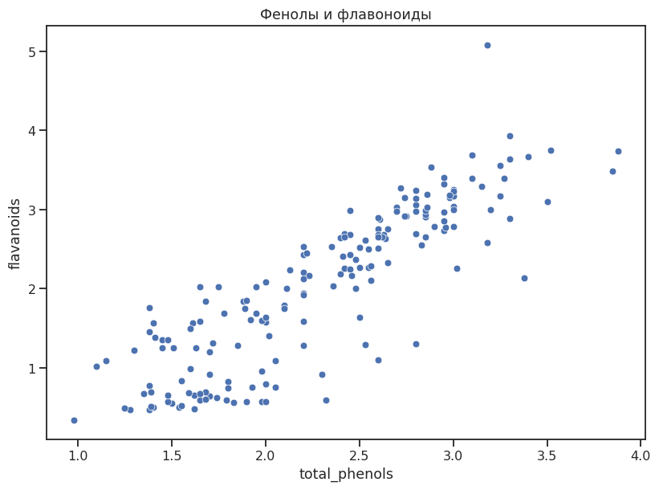
Рисунок 1 — Scatterplot без группировки
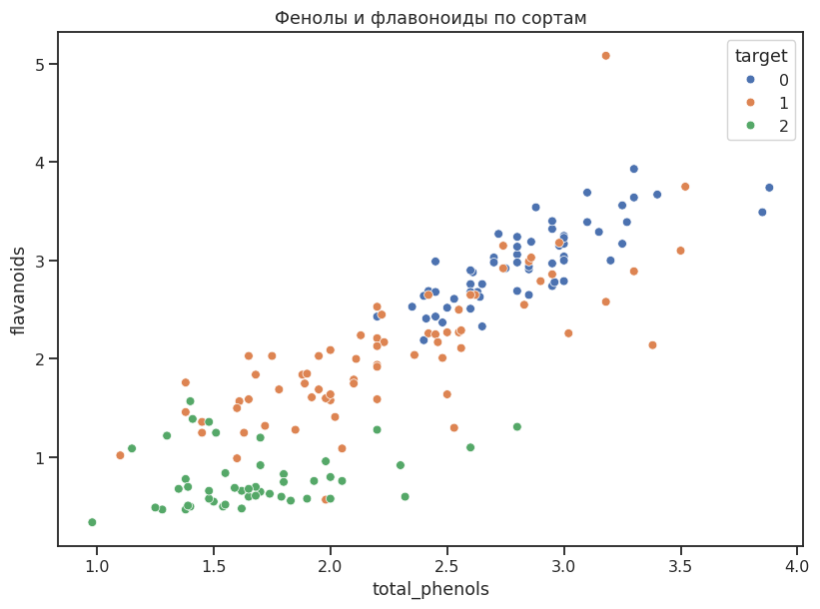
Рисунок 2 — Scatterplot с цветом по сорту

3 Визуальное исследование
Гистограмма описывает распределение, KDE — его сглаженную оценку. Jointplot дополняет совместный график отдельными распределениями по краям.
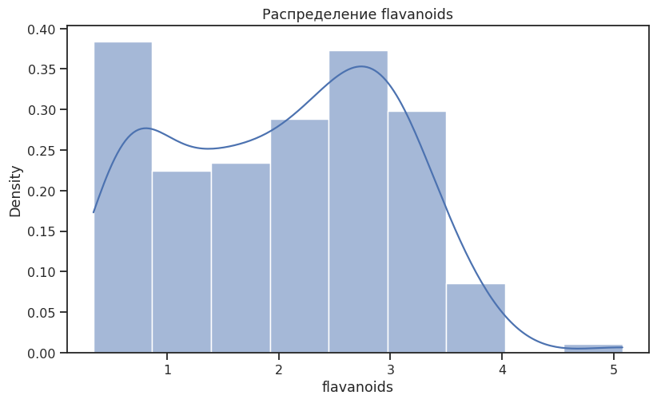
Рисунок 3 — Гистограмма flavanoids с KDE
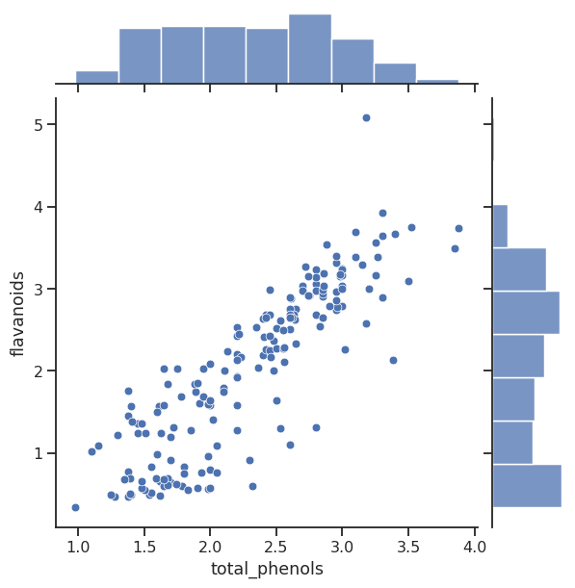
Рисунок 4 — Jointplot: scatter

3 Визуальное исследование
Hex отображает локальное число наблюдений, KDE — оценённую плотность. В обоих вариантах сохраняется положительный тренд.
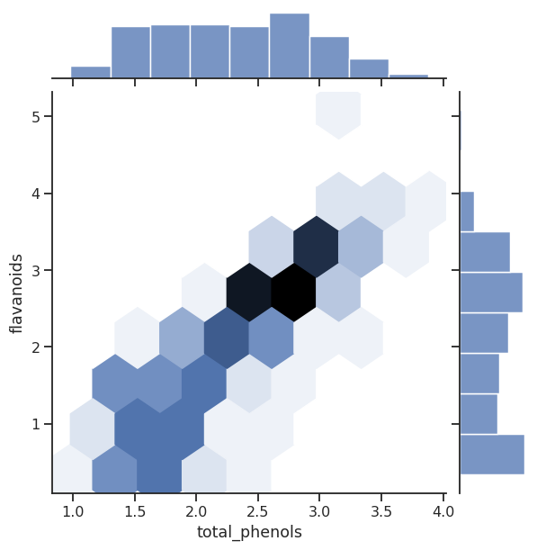
Рисунок 5 — Jointplot: hex
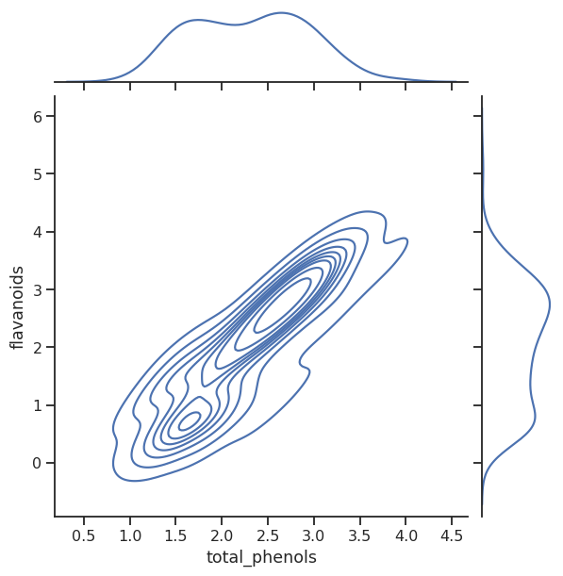
Рисунок 6 — Jointplot: KDE

3 Визуальное исследование
Полная матрица содержит все 13 признаков; для чтения мелких панелей увеличьте рисунок в ноутбуке. По масштабу заметно выделяется proline.
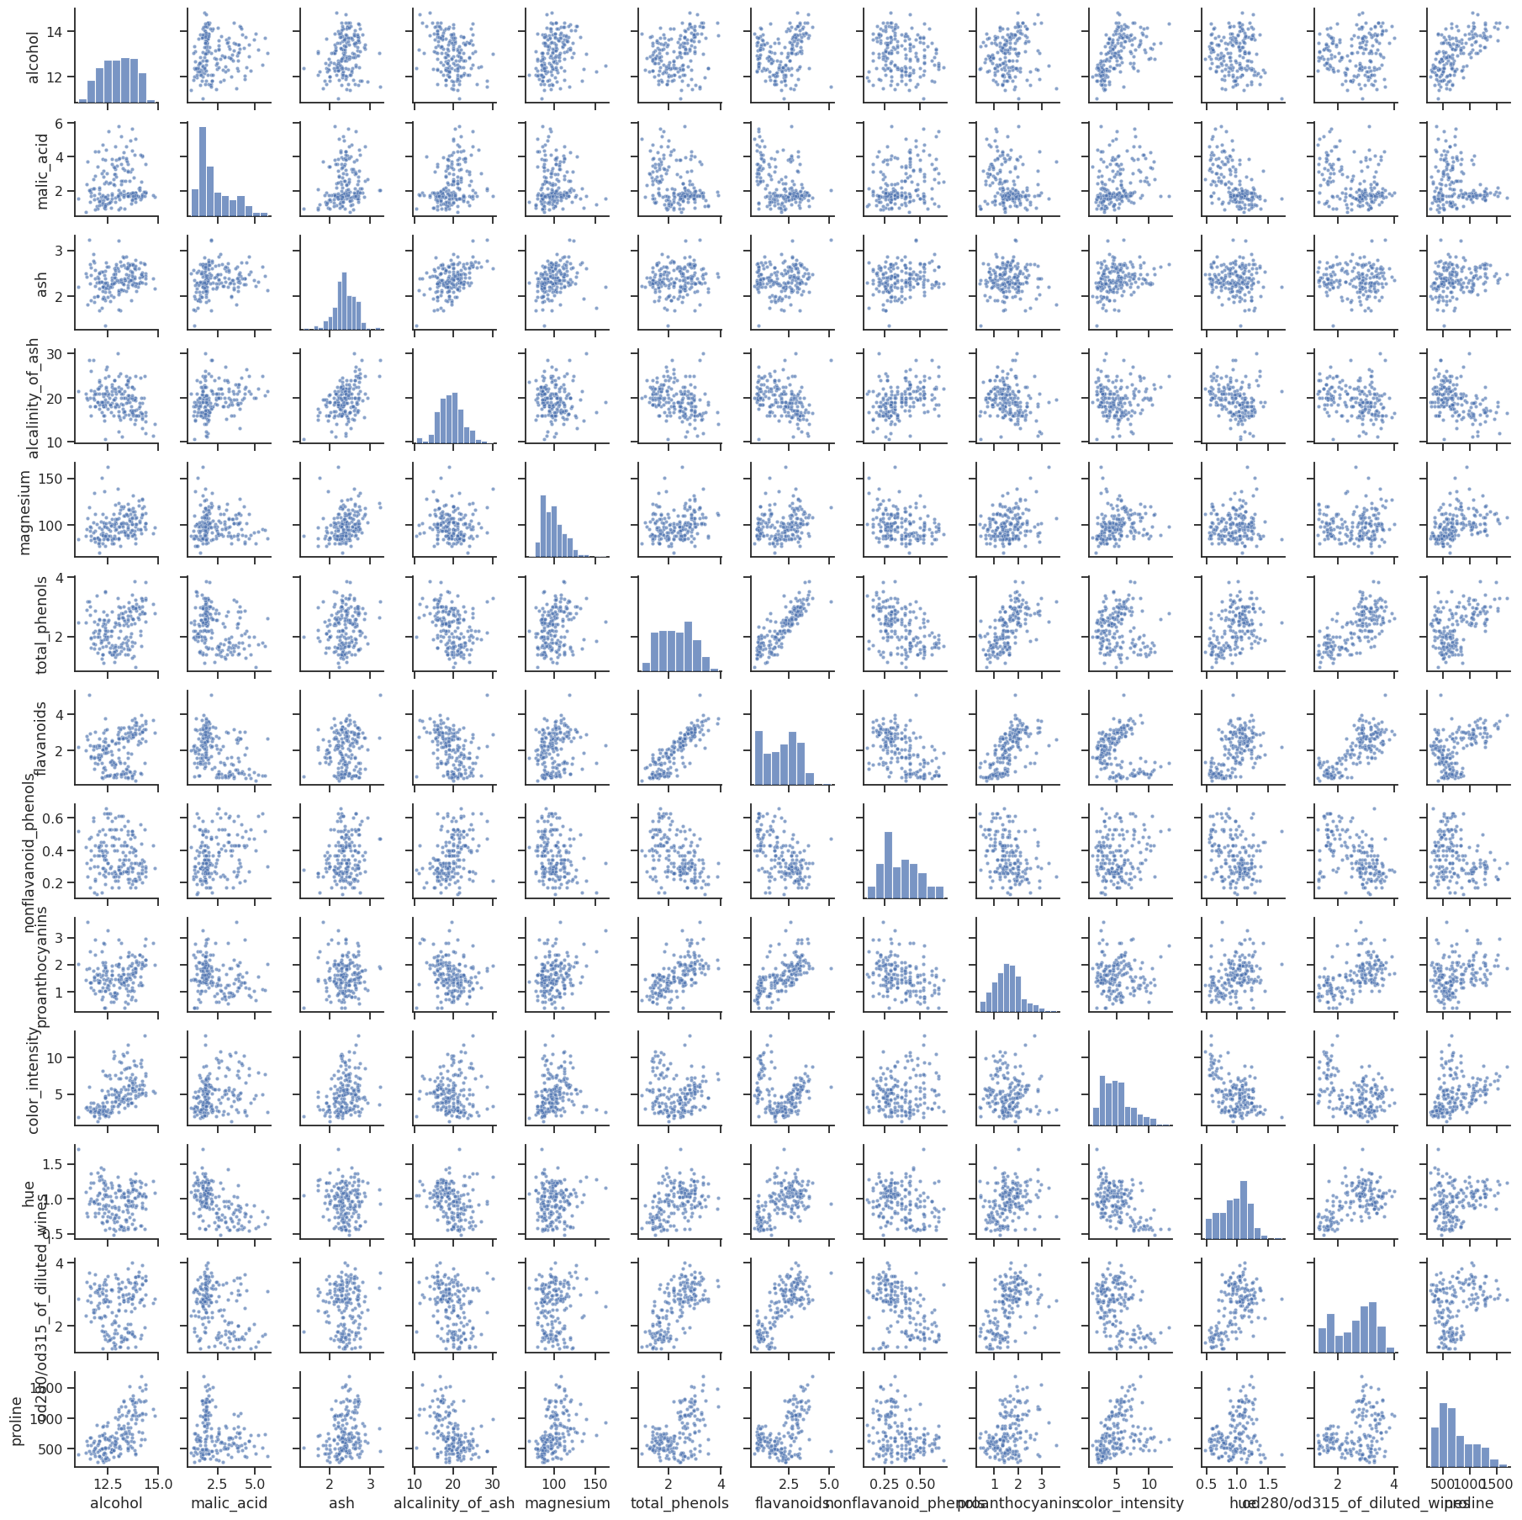
Рисунок 7 — Pairplot: все 13 признаков

3 Визуальное исследование
Цвет соответствует сорту. Различия видны по flavanoids и od280/od315; в части проекций классы перекрываются. Target не используется как числовая ось.
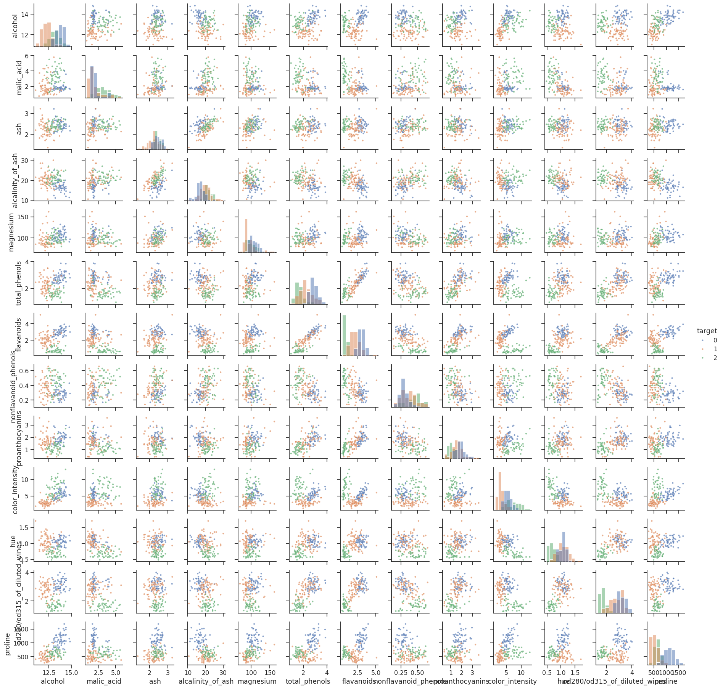
Рисунок 8 — Pairplot: все 13 признаков с группировкой

3 Визуальное исследование
Ориентация не меняет квартилей и медианы. Точки за усами — диагностический сигнал, а не доказательство ошибки данных.
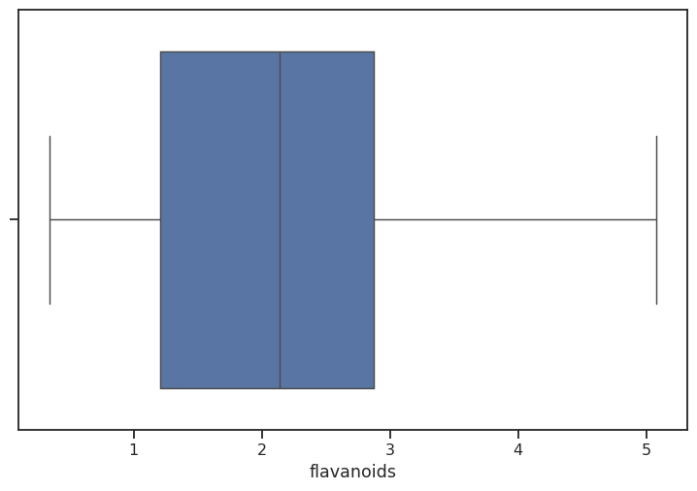
Рисунок 9 — Горизонтальный boxplot
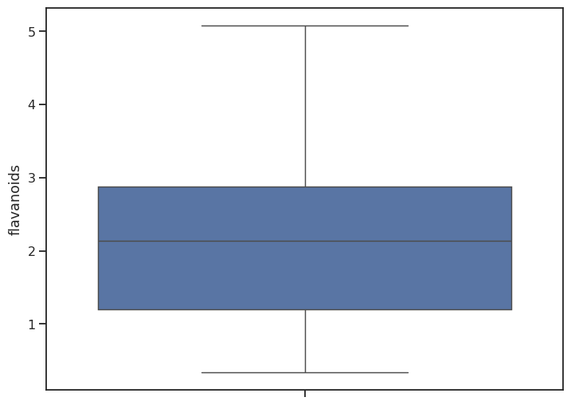
Рисунок 10 — Вертикальный boxplot

3 Визуальное исследование
Медианы flavanoids по сортам: 2,98; 2,03; 0,685. Violinplot показывает форму сглаженной плотности.
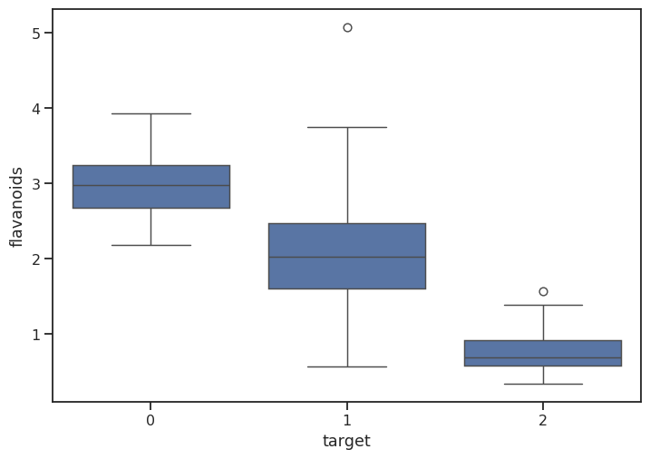
Рисунок 11 — Boxplot по сортам
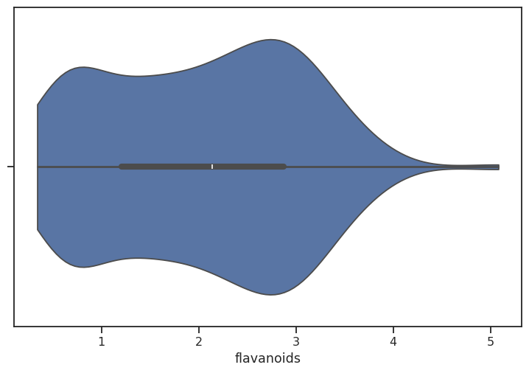
Рисунок 12 — Горизонтальный violinplot

3 Визуальное исследование
Гистограмма и violinplot отображают одно распределение разными способами. Cut=0 ограничивает скрипку диапазоном наблюдений.
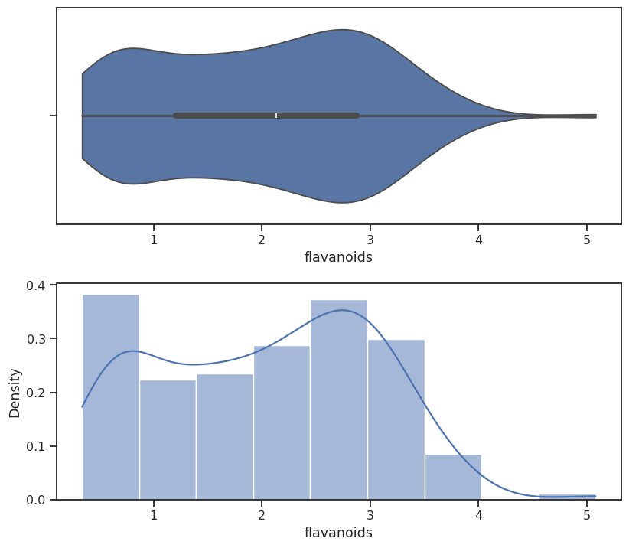
Рисунок 13 — Сопоставление violinplot и гистограммы
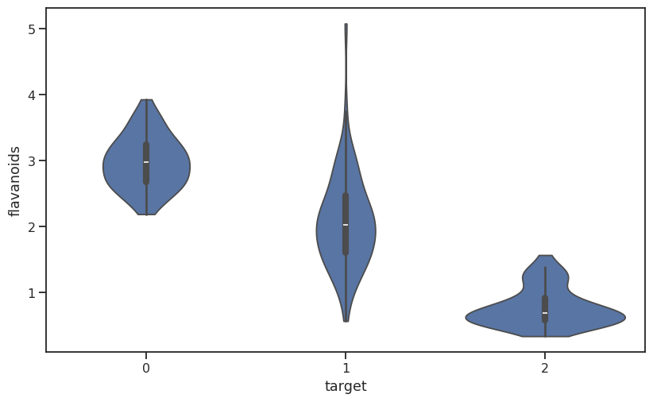
Рисунок 14 — Violinplot по сортам

3 Визуальное исследование
Catplot строит категориальный график на уровне фигуры. Полные скрипки подходят для трёх сортов без дополнительной hue-группы.
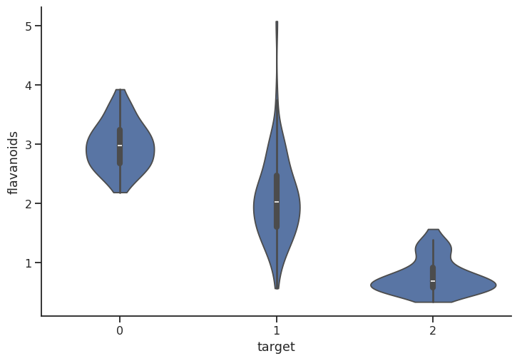
Рисунок 15 — Catplot: violin по сортам

4 Корреляционный анализ
Цвет кодирует коэффициент Пирсона. Матрица симметрична, на диагонали единицы; длинные имена сокращены только в подписях.
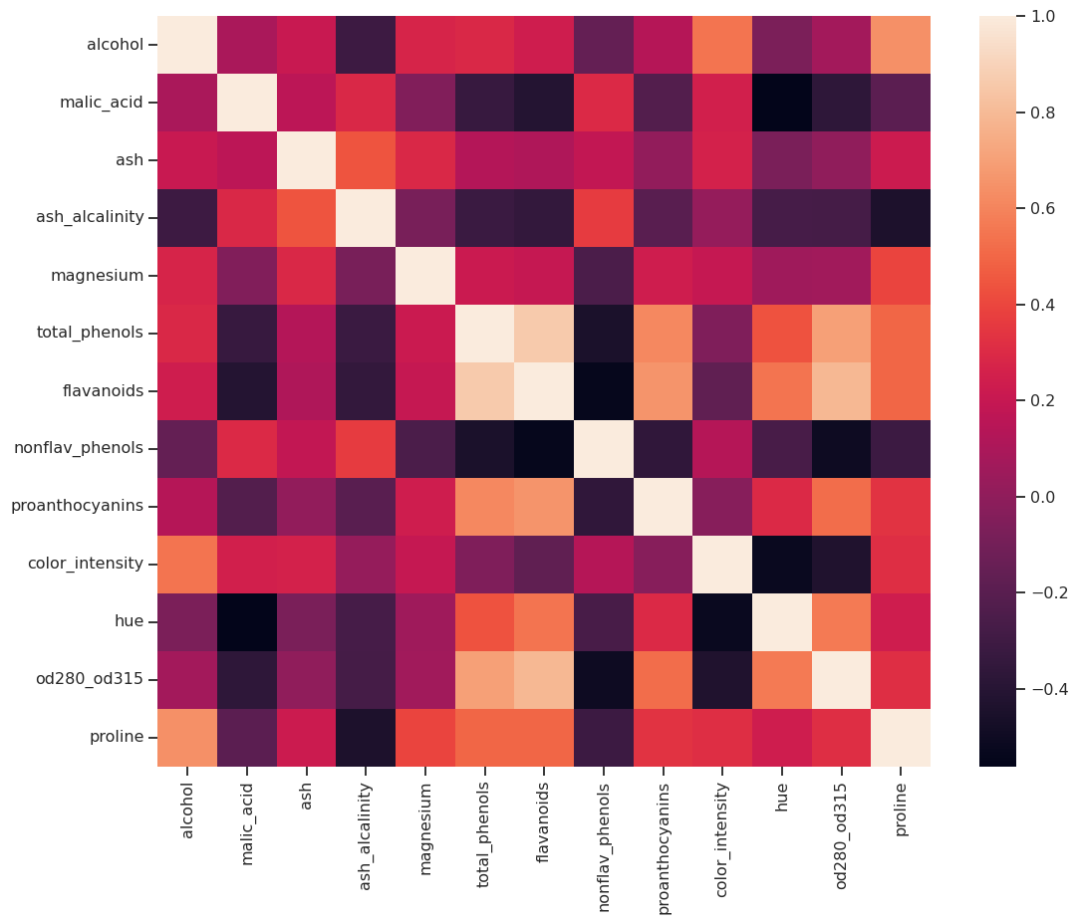
Рисунок 16 — Базовая тепловая карта
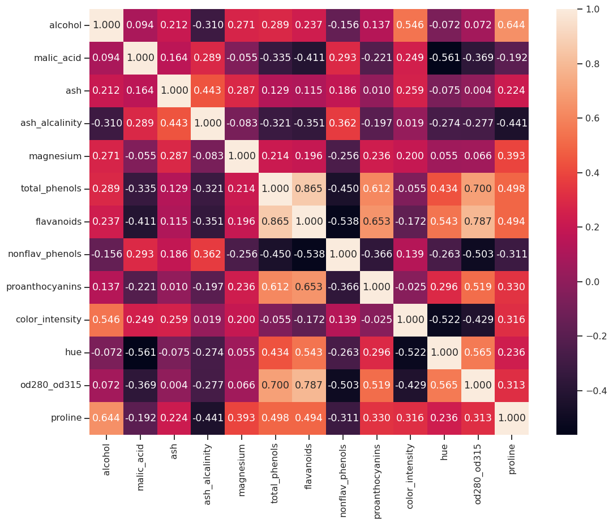
Рисунок 17 — Тепловая карта с числами

4 Корреляционный анализ
Смена палитры не изменяет коэффициенты. Треугольная маска скрывает дублирующую половину матрицы и диагональ.
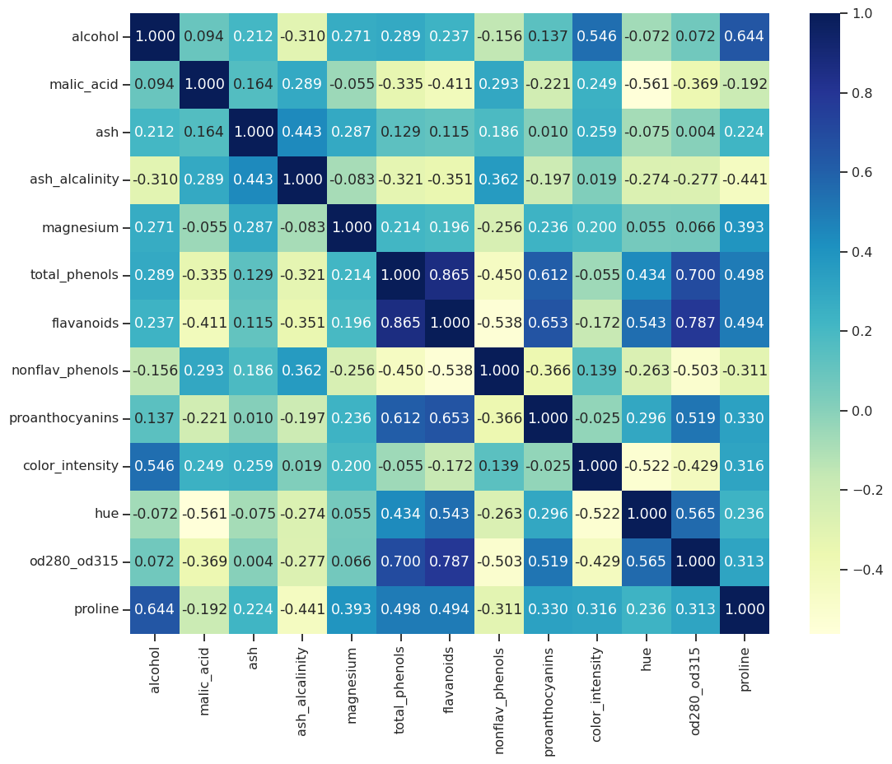
Рисунок 18 — Палитра YlGnBu
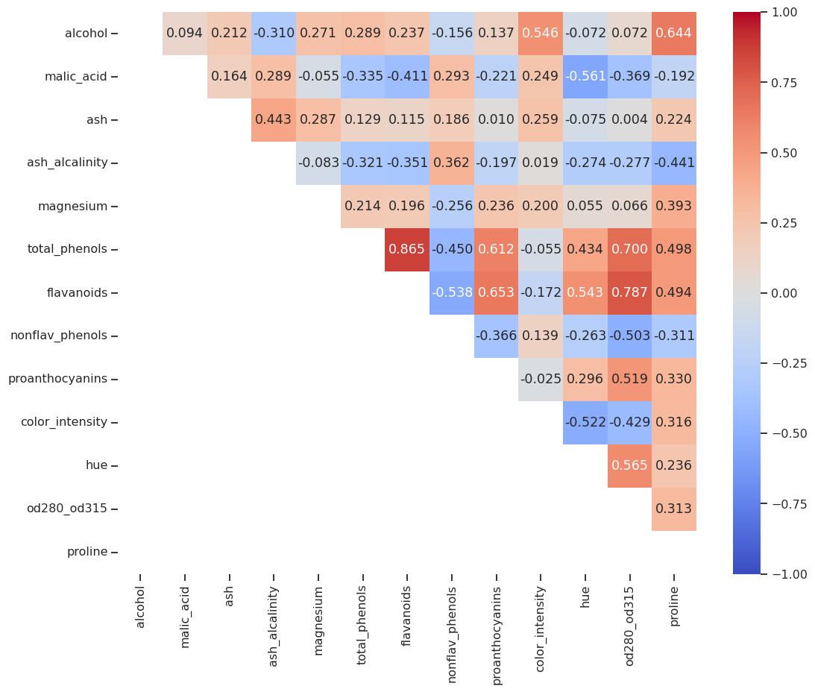
Рисунок 19 — Треугольная тепловая карта

4 Корреляционный анализ
Пирсон измеряет линейную связь, Спирмен — ранговую монотонную, Кендалл — согласованность порядка пар. Величины коэффициентов не обязаны совпадать.
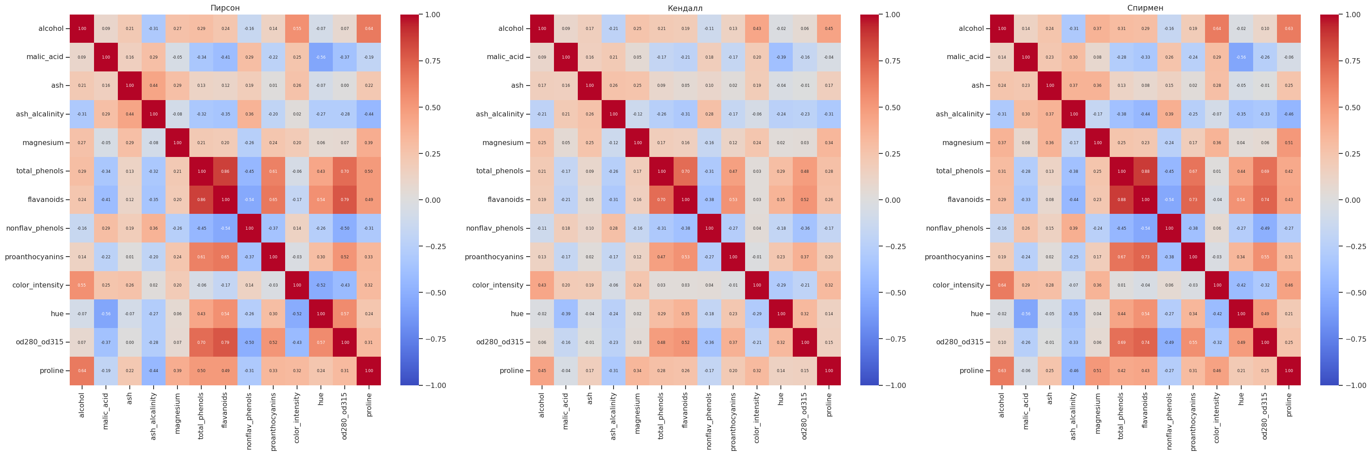
Рисунок 20 — Сравнение Пирсона, Кендалла и Спирмена

4 Корреляционный анализ
Сильнейшая положительная связь: total_phenols и flavanoids (0,865); отрицательная: malic_acid и hue (−0,561).
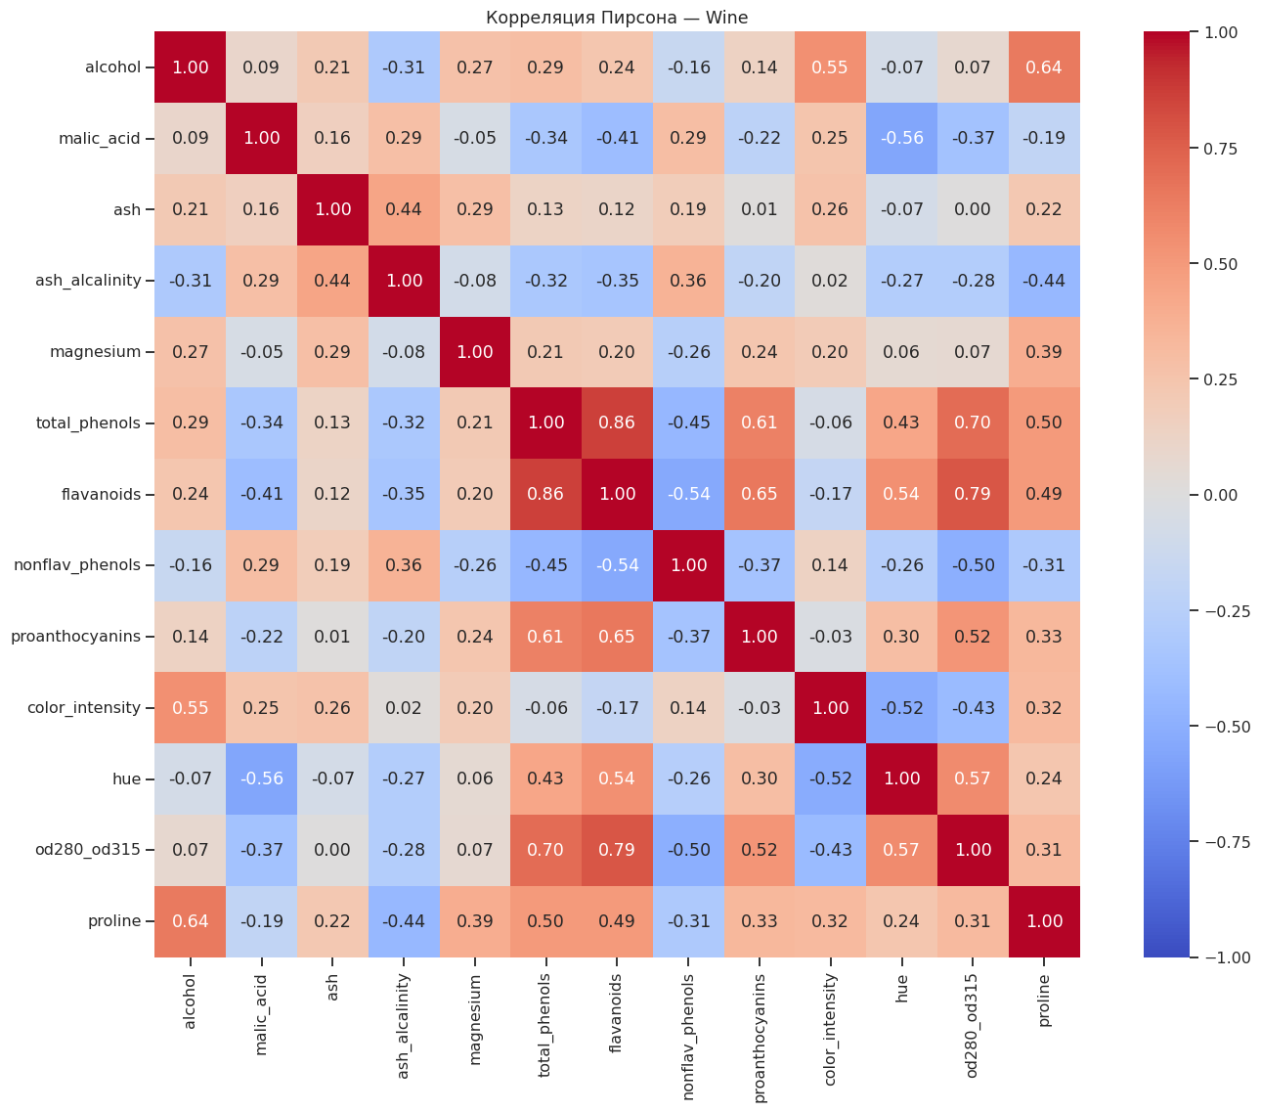
Рисунок 21 — Матрица Пирсона увеличенного размера

4 Корреляционный анализ
Бинарные индикаторы показывают связь с принадлежностью конкретному сорту. Они не вводят искусственный порядок классов и не измеряют качество модели.
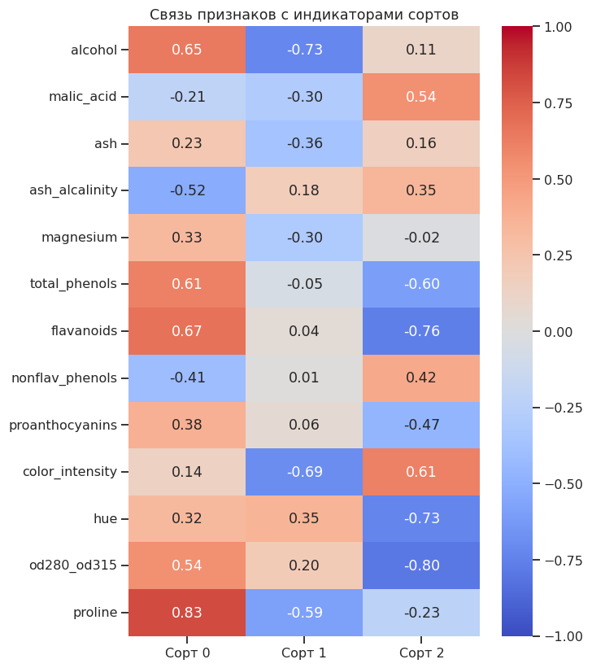
Рисунок 22 — Связь с индикаторами классов

Выводы и воспроизводимость
Исследованы 178 наблюдений с 13 входными признаками и тремя классами. Пропусков и полных дубликатов нет. Выполнены все четыре раздела: описание, основные характеристики, визуальное исследование и корреляционный анализ.
Flavanoids различается между сортами, однако отдельные двумерные проекции не обеспечивают полного разделения. Распределения неоднородны, масштабы различаются. Корреляции не обосновывают причинность или автоматическое удаление признаков.
Общая корреляция total_phenols и flavanoids равна 0,865. Внутри сортов 0, 1, 2 она составляет 0,804; 0,771; 0,239. Поэтому агрегированная связь не описывает одинаково все группы.
Матрицы Пирсона, Кендалла и Спирмена рассчитаны по всем 13 признакам. Упомянутая в образце Solar correlation map рассматривается как дополнительный вариант для больших матриц; исполняемого примера Solar в образце нет.
Ноутбук Lab1_EDA_Wine.ipynb содержит 41 выполненных ячеек кода и 22 рисунка. Все числовые результаты и графики получены при последовательном исполнении. Для повторения в Colab загрузите ноутбук и выберите «Выполнить все». Для локального запуска установите зависимости из requirements.txt. Текст программы приведён в приложении А.

Источники
Задание: https://github.com/ugapanyuk/courses_current/wiki/LAB_TMO__EDA_VISUALIZATION
Предоставленный образец: eda_visualization.ipynb
Описание Wine: https://scikit-learn.org/stable/datasets/toy_dataset.html#wine-recognition-dataset
UCI Wine: https://archive.ics.uci.edu/dataset/109/wine
Seaborn: https://seaborn.pydata.org/tutorial.html
Дата выполнения: 23 сентября 2026 года.

Приложение А. Текст программы — 1
# Ячейка 1
import numpy as np
import pandas as pd
import seaborn as sns
import matplotlib.pyplot as plt
from sklearn.datasets import load_wine
sns.set_theme(style="ticks", font="DejaVu Sans")
pd.set_option("display.max_columns", 20)
# Ячейка 2
wine = load_wine(as_frame=True)
data = wine.frame.copy()
X = wine.data.copy()
# Ячейка 3
data.head()
# Ячейка 4
data.shape
# Ячейка 5
total_count = data.shape[0]
print("Всего строк:", total_count)
# Ячейка 6
data.columns
# Ячейка 7
data.dtypes
# Ячейка 8
for col in data.columns:
missing = data[col].isna().sum()
print(f"{col}: пропусков {missing}, доля {missing / total_count:.2%}")
# Ячейка 9
data.describe()
# Ячейка 10
data["target"].unique()
# Ячейка 11
print("Полных дубликатов:", data.duplicated().sum())
print("Размеры классов:")
print(data["target"].value_counts().sort_index())
# Ячейка 12
fig, ax = plt.subplots(figsize=(8, 6))
sns.scatterplot(data=data, x="total_phenols", y="flavanoids", ax=ax)
ax.set_title("Фенолы и флавоноиды")
plt.tight_layout()
plt.show()

Приложение А. Текст программы — 2
# Ячейка 13
fig, ax = plt.subplots(figsize=(8, 6))
sns.scatterplot(data=data, x="total_phenols", y="flavanoids",
hue="target", palette="deep", ax=ax)
ax.set_title("Фенолы и флавоноиды по сортам")
plt.tight_layout()
plt.show()
# Ячейка 14
fig, ax = plt.subplots(figsize=(8, 5))
sns.histplot(data=data, x="flavanoids", stat="density", kde=True, ax=ax)
ax.set_title("Распределение flavanoids")
plt.tight_layout()
plt.show()
# Ячейка 15
g = sns.jointplot(data=data, x="total_phenols", y="flavanoids",
kind="scatter", height=6)
plt.show()
# Ячейка 16
g = sns.jointplot(data=data, x="total_phenols", y="flavanoids",
kind="hex", height=6)
plt.show()
# Ячейка 17
g = sns.jointplot(data=data, x="total_phenols", y="flavanoids",
kind="kde", height=6)
plt.show()
# Ячейка 18
g = sns.pairplot(data, vars=X.columns.tolist(),
diag_kind="hist", height=1.35,
plot_kws={"s": 9, "alpha": 0.65})
plt.show()
# Ячейка 19
g = sns.pairplot(data, vars=X.columns.tolist(), hue="target",
palette="deep", diag_kind="hist", height=1.35,
plot_kws={"s": 9, "alpha": 0.65})
plt.show()
# Ячейка 20
fig, ax = plt.subplots(figsize=(7, 5))
sns.boxplot(data=data, x="flavanoids", ax=ax)
plt.tight_layout()
plt.show()
# Ячейка 21
fig, ax = plt.subplots(figsize=(7, 5))
sns.boxplot(data=data, y="flavanoids", ax=ax)
plt.tight_layout()

Приложение А. Текст программы — 3
plt.show()
# Ячейка 22
fig, ax = plt.subplots(figsize=(7, 5))
sns.boxplot(data=data, x="target", y="flavanoids", ax=ax)
plt.tight_layout()
plt.show()
# Ячейка 23
data.groupby("target")["flavanoids"].median()
# Ячейка 24
fig, ax = plt.subplots(figsize=(7, 5))
sns.violinplot(data=data, x="flavanoids", cut=0, ax=ax)
plt.tight_layout()
plt.show()
# Ячейка 25
fig, axes = plt.subplots(2, 1, figsize=(8, 7))
sns.violinplot(data=data, x="flavanoids", cut=0, ax=axes[0])
sns.histplot(data=data, x="flavanoids", stat="density", kde=True, ax=axes[1])
plt.tight_layout()
plt.show()
# Ячейка 26
fig, ax = plt.subplots(figsize=(8, 5))
sns.violinplot(data=data, x="target", y="flavanoids", cut=0, ax=ax)
plt.tight_layout()
plt.show()
# Ячейка 27
g = sns.catplot(data=data, x="target", y="flavanoids",
kind="violin", cut=0, height=5, aspect=1.4)
plt.show()
# Ячейка 28
X.corr()
# Ячейка 29
pearson = X.corr(method="pearson")
pearson
# Ячейка 30
kendall = X.corr(method="kendall")
kendall
# Ячейка 31
spearman = X.corr(method="spearman")
spearman
# Ячейка 32
short = {"alcalinity_of_ash": "ash_alcalinity",
"nonflavanoid_phenols": "nonflav_phenols",

Приложение А. Текст программы — 4
"od280/od315_of_diluted_wines": "od280_od315"}
corr = pearson.rename(index=short, columns=short)
# Ячейка 33
fig, ax = plt.subplots(figsize=(11, 9))
sns.heatmap(corr, ax=ax)
plt.tight_layout()
plt.show()
# Ячейка 34
fig, ax = plt.subplots(figsize=(11, 9))
sns.heatmap(corr, annot=True, fmt=".3f", ax=ax)
plt.tight_layout()
plt.show()
# Ячейка 35
fig, ax = plt.subplots(figsize=(11, 9))
sns.heatmap(corr, annot=True, fmt=".3f", cmap="YlGnBu", ax=ax)
plt.tight_layout()
plt.show()
# Ячейка 36
mask = np.zeros_like(corr, dtype=bool)
mask[np.tril_indices_from(mask)] = True
fig, ax = plt.subplots(figsize=(11, 9))
sns.heatmap(corr, mask=mask, annot=True, fmt=".3f",
cmap="coolwarm", vmin=-1, vmax=1, ax=ax)
plt.tight_layout()
plt.show()
# Ячейка 37
fig, axes = plt.subplots(1, 3, figsize=(30, 10))
for ax, matrix, title in zip(axes, [pearson, kendall, spearman],
["Пирсон", "Кендалл", "Спирмен"]):
sns.heatmap(matrix.rename(index=short, columns=short),
cmap="coolwarm", vmin=-1, vmax=1, center=0,
annot=True, fmt=".2f", annot_kws={"size": 6}, ax=ax)
ax.set_title(title)
plt.tight_layout()
plt.show()
# Ячейка 38
fig, ax = plt.subplots(figsize=(14, 11))
sns.heatmap(corr, annot=True, fmt=".2f", cmap="coolwarm",
vmin=-1, vmax=1, center=0, square=True, ax=ax)
ax.set_title("Корреляция Пирсона — Wine")
plt.tight_layout()
plt.show()
# Ячейка 39
class_corr = pd.DataFrame({
f"Сорт {label}": X.corrwith((data["target"] == label).astype(int))
for label in sorted(data["target"].unique())

Приложение А. Текст программы — 5
})
class_corr.round(3)
# Ячейка 40
fig, ax = plt.subplots(figsize=(7, 8))
sns.heatmap(class_corr.rename(index=short), annot=True, fmt=".2f",
cmap="coolwarm", center=0, vmin=-1, vmax=1, ax=ax)
ax.set_title("Связь признаков с индикаторами сортов")
plt.tight_layout()
plt.show()
# Ячейка 41
print("Корреляция total_phenols и flavanoids внутри сортов:")
for label, group in data.groupby("target"):
print(label, round(group["total_phenols"].corr(group["flavanoids"]), 4))

